ОЗО Селищанський ліцей

КНИГА ЗВИТЯГ
рій
«Козацька шабля»

Ройові атрибути

Назва рою: «Козацька шабля»

Ройове гасло:
Старших поважай
Друзям допомагай
Слабших захищай
Батьківщину оберігай
Ворогів рубай

Емблема рою

2022-2023 навчальний рік
Склад рою «Козацька шабля»
№ п/п | Прізвище, ім’я, по батькові | Обов’язок (ройова посада) | Клас
1 | Прима Ілона | Ройовий | 9
2 | Сизоненко Нікіта | Заступник ройового | 9
3 | Беренда Нікіта | Хорунжий | 9
4 | Макода Павло | Бунчужний | 9
5 | Наквас Назар | Обозний | 9
6 | Христенко Ігнат | Суддя | 9
7 | Деркач Маргарита | Писар | 9
8 | Разумєєв Діонисій | Товмач | 9
9 | Пожилов Микита | Довбиш | 9
10 | Коваленко Владислав | Кантаржей | 9
11 | Шульженко Софія | Лікар | 9
12 |  | Шафар
13 |  | Скарбник
14 |  | Осавул
15 |  | Джура

Ройовий | Заступник ройового
Хорунжий | Бунчужний
Обозний | Суддя
Писар | Товмач
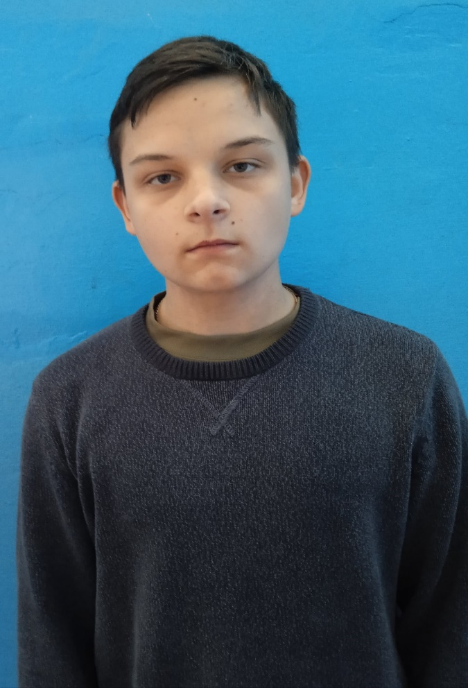
Кантаржей

05.04 Візит до шкільного музею
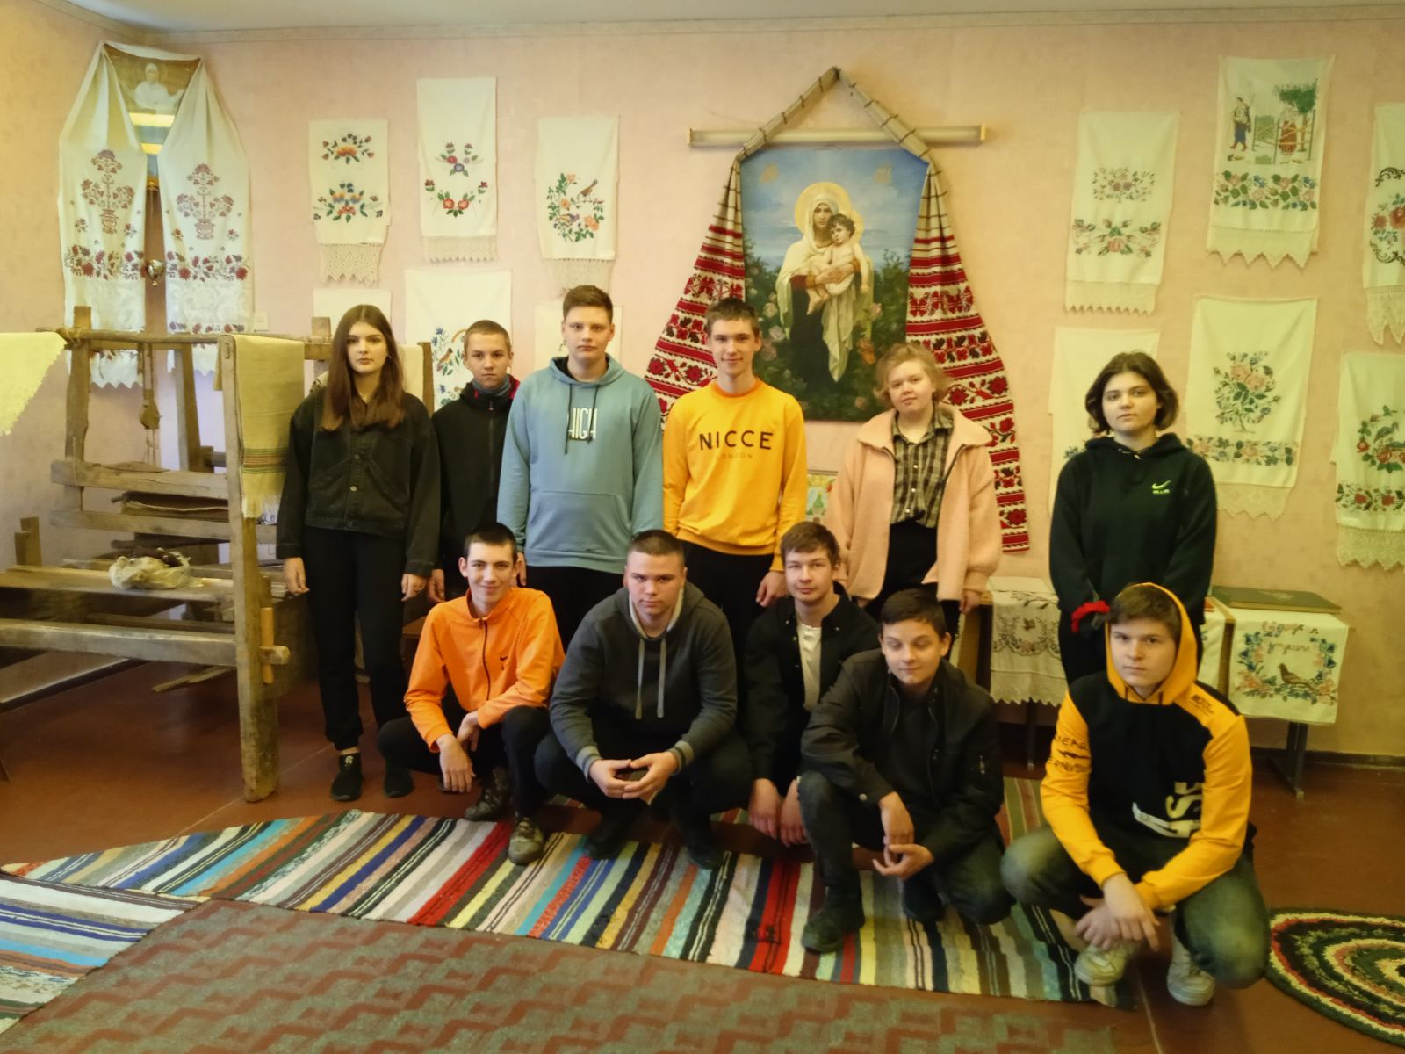
https://selyshchenvk.e-schools.info/photoalbum/137103

Весняна толока
26, 28 квітня 2023року у нашій школі відбулася весняна толока. Рій «Козацька шабля» долучився до прибирання та озеленення території школи.
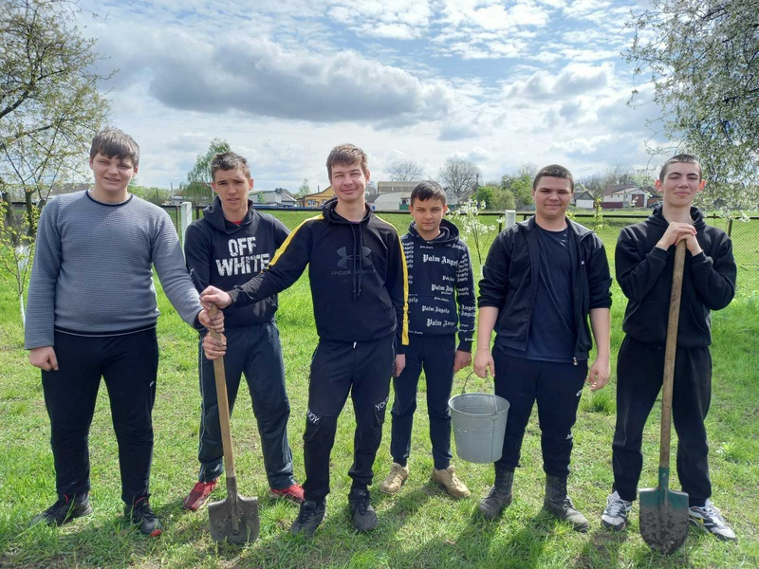
https://selyshchenvk.e-schools.info/photoalbum/136383

4.05.2023 Представники рою «Козацька шабля» взяли участь у змаганнях «Козацький гарт»
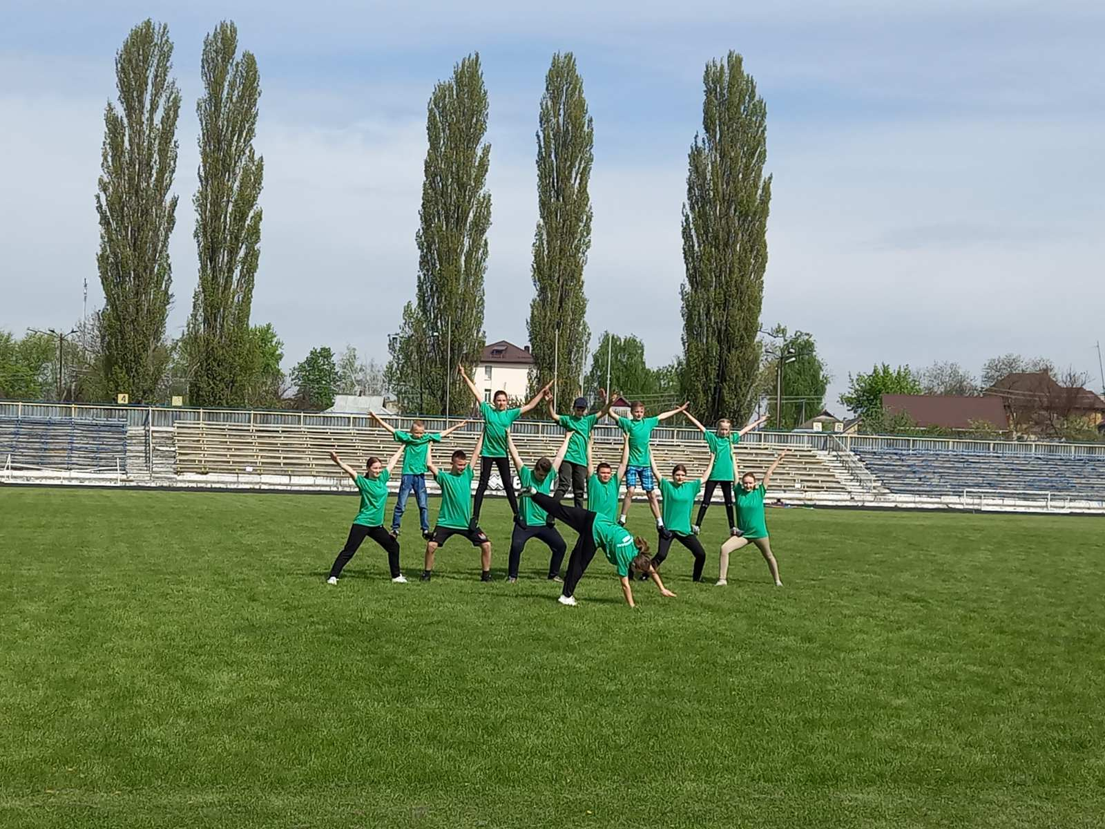

01.05 відбулися змагання «Сильні та спритні»
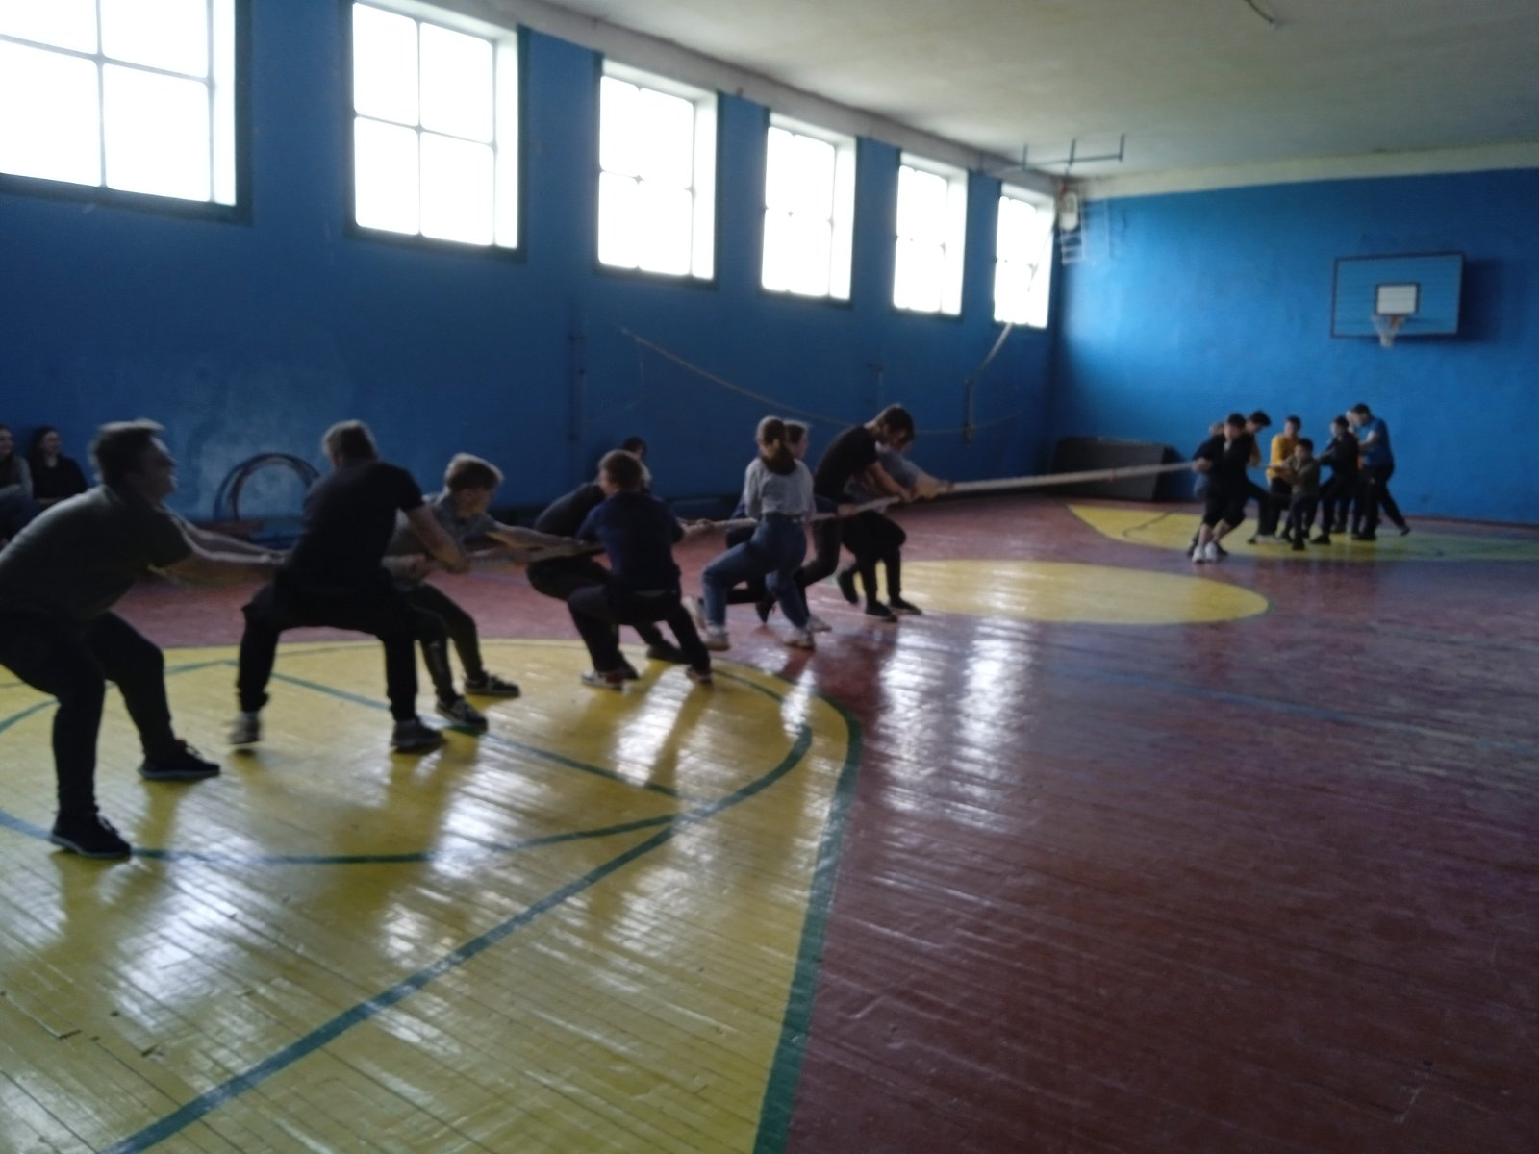
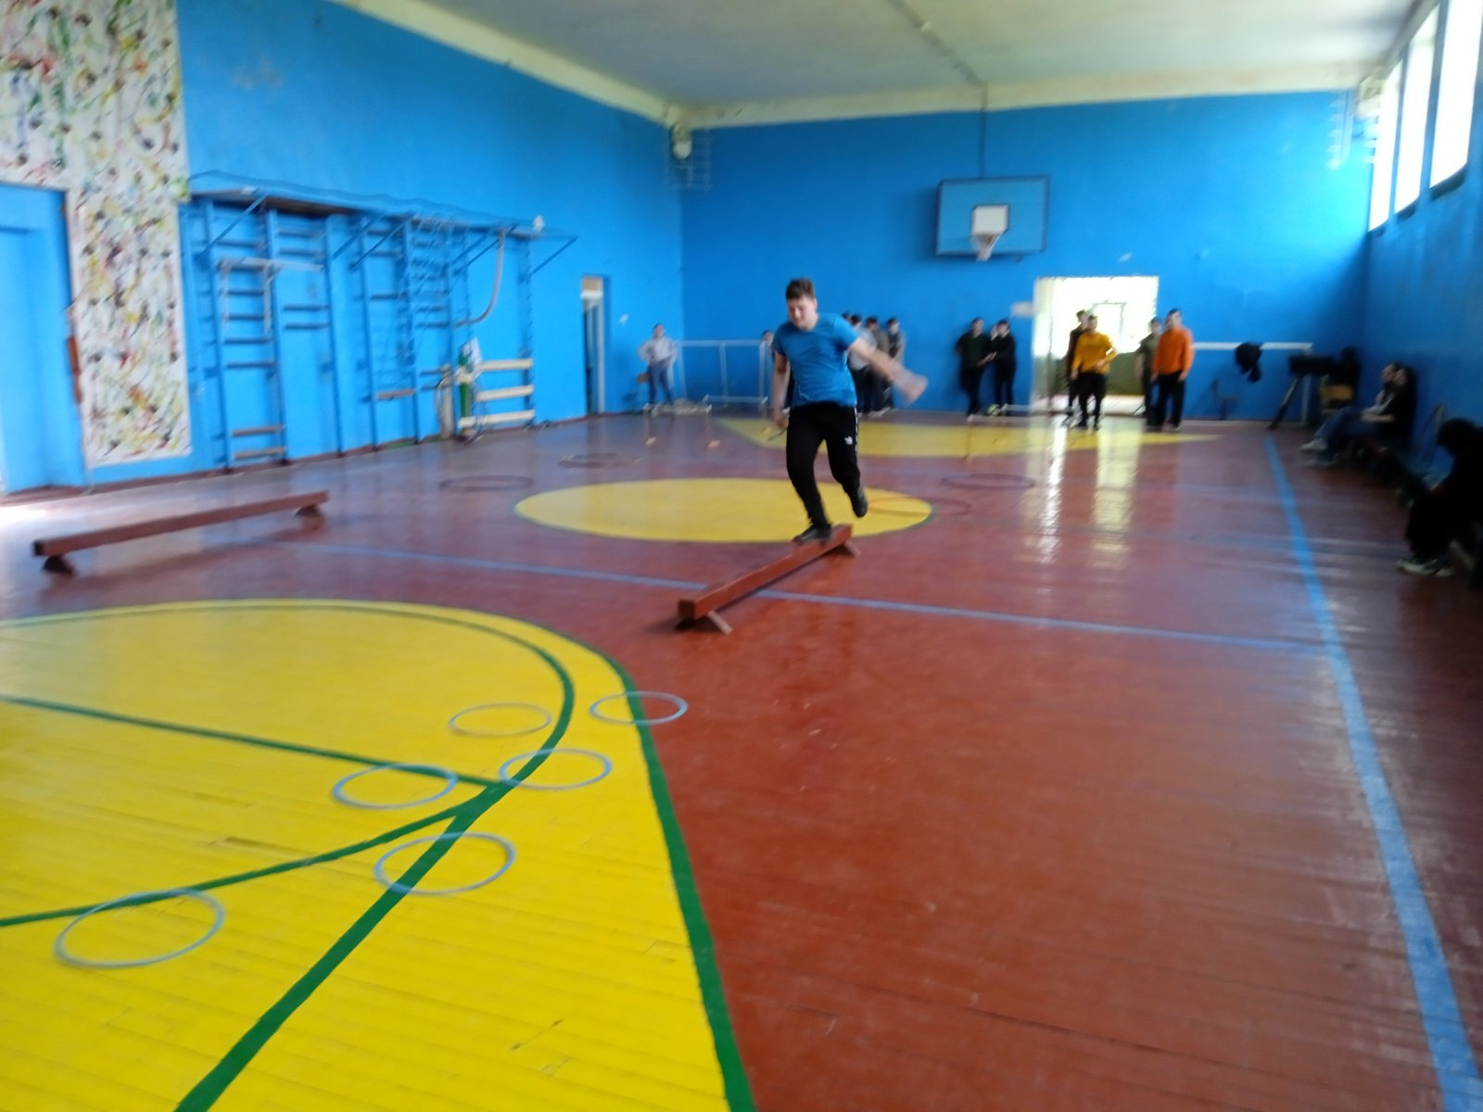
https://selyshchenvk.e-schools.info/photoalbum/137105

